EINLEITUNG
Hallo, ich präsentiere heute mein Projekt „Crypto Portfolio Analytics System“.
Das Ziel meines Projekts ist es, ein Kryptowährungs-Portfolio zu analysieren und visuell darzustellen.
Ich wollte zeigen:
- wie sich der Portfolio-Wert entwickelt,
- wie viel Gewinn oder Verlust entsteht,
- und wie man Daten automatisiert verarbeitet.
Das Projekt kombiniert Daten aus verschiedenen Quellen, eine Datenbank und ein Dashboard.

2. DATENQUELLEN (API)
Die Daten kommen aus externen APIs.
Ich habe zwei APIs verwendet:
Erstens: CoinGecko
Website: https://www.coingecko.com
API: https://www.coingecko.com/en/api/documentation
→ für Kryptowährungspreise wie Bitcoin und Ethereum
Zweitens: Exchange Rate API
Website: https://exchangerate.host
API: https://exchangerate.host/#/
→ für Wechselkurse, um USD in Euro umzurechnen
Zusätzlich habe ich JSON Formatter verwendet:
https://jsonformatter.org
→ zum Testen und Anzeigen von API-Daten
Diese Daten werden automatisch geladen und weiterverarbeitet.

3. TECHNOLOGIEN

Für das Projekt habe ich folgende Technologien verwendet:
- Python → für ETL und Datenverarbeitung
- MySQL → als Datenbank
- Power BI → für Visualisierung
- Jupyter Notebook → für Analyse und Tests
- DBeaver → für Datenbankverwaltung
Für die Automatisierung habe ich verwendet:
- Windows Task Scheduler → zur regelmäßigen Ausführung des ETL-Prozesses
Zusätzlich habe ich folgende Python-Bibliotheken verwendet:
- requests → für API-Aufrufe
- pandas → für Datenanalyse und Transformation
- mysql-connector → für die Verbindung zur Datenbank
Die Architektur basiert auf einem einfachen ETL-Prozess.

4. ARCHITEKTUR-DIAGRAMM
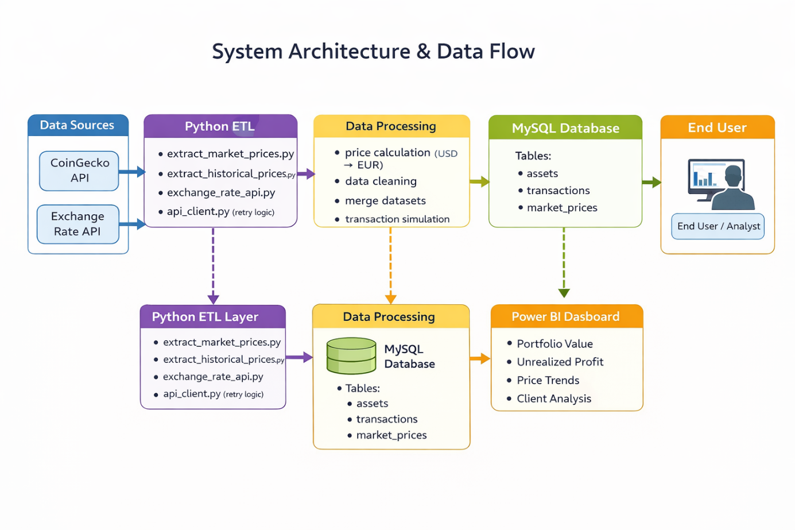
Hier sehen wir die Architektur des Systems.
Die Daten kommen zuerst aus APIs.
Dann werden sie in Python verarbeitet – das ist der ETL-Prozess.
Danach werden die Daten in einer MySQL-Datenbank gespeichert.
In der Datenbank habe ich Tabellen und Views erstellt.
Am Ende werden die Daten in Power BI visualisiert.
Der Benutzer kann das Dashboard verwenden, um Analysen durchzuführen.

5. ETL FLOW DIAGRAMM
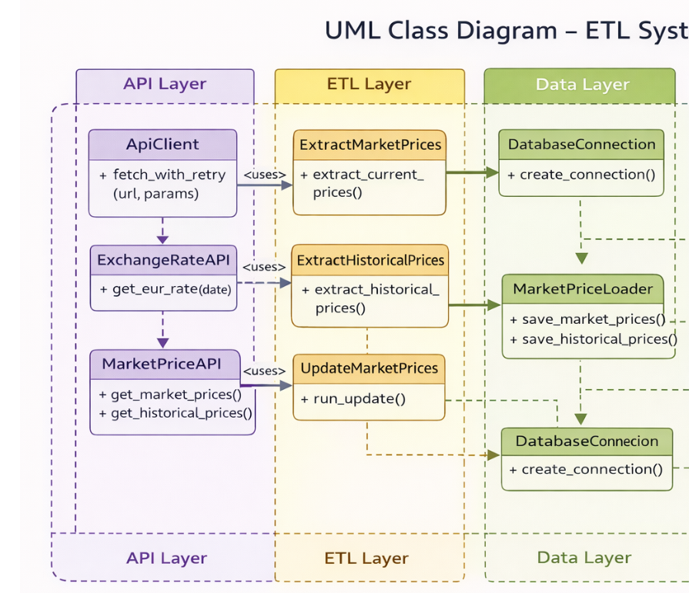
Hier sehen wir den ETL-Prozess im Detail.
Erstens: API Layer
→ hier werden Daten von externen APIs geladen
Zweitens: ETL Layer
→ hier werden die Daten verarbeitet
Zum Beispiel:
ExtractMarketPrices lädt aktuelle Preise
und UpdateMarketPrices steuert den gesamten Prozess
Drittens: Data Layer
→ hier werden die Daten in der Datenbank gespeichert

6. UML DIAGRAMM

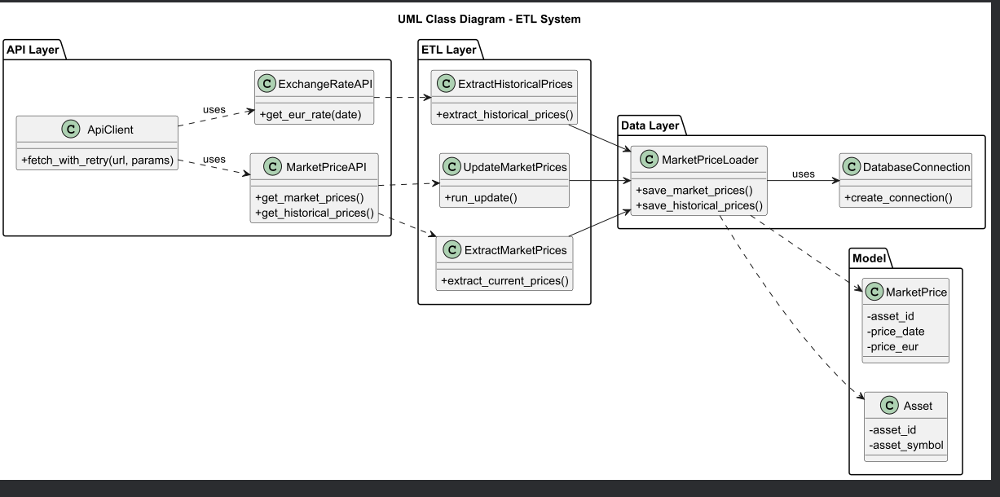
Hier sehen wir die Struktur des Programms als UML-Diagramm.
Die Anwendung ist in drei Schichten aufgebaut:
API Layer:
→ holt Daten von externen APIs
ETL Layer:
→ verarbeitet die Daten
Data Layer:
→ speichert die Daten in der Datenbank
Diese Struktur ist modular und übersichtlich.

7. CODE – API CLIENT
(показуєш api_client.py)
Hier sehen wir den API Client.
Diese Datei enthält Funktionen,
die Daten von APIs laden.
Ich habe eine Retry-Logik implementiert,
damit das System stabil bleibt.
Wenn eine Anfrage fehlschlägt,
wird sie automatisch wiederholt.

8. CODE
run_current_pipeline.py
Hier sehen wir den Startpunkt des Programms.
Diese Datei startet den gesamten Prozess.
Zuerst werden die aktuellen Marktpreise aktualisiert.
Dann werden Transaktionen für den aktuellen Tag generiert.
Danach wird ein Portfolio-Snapshot erstellt.
Alle Schritte werden geloggt, damit man den Prozess überwachen kann.

CODE – ETL PROCESS
Das ist der zentrale ETL-Prozess.
Hier passiert alles zusammen:
- Daten werden geladen
- Preise werden berechnet
- Daten werden gespeichert
Das ist die Hauptlogik des Projekts.

extract_market_prices.py
Hier sehen wir, wie die aktuellen Marktpreise geladen werden.
Die Funktion ruft die CoinGecko API auf und bekommt die Preise für Bitcoin und Ethereum.
Die Daten werden in USD geladen und später weiterverarbeitet.
Wenn keine Daten kommen, wird eine Fehlermeldung ausgegeben.

exchange_rate_api.py
Die Funktion ruft eine API auf und bekommt den USD zu EUR Kurs für ein bestimmtes Datum.
Dieser Schritt ist wichtig, weil die Preise später in Euro umgerechnet werden.
Wenn keine Daten verfügbar sind, wird eine Fehlermeldung ausgegeben.

api_client.py

Diese Funktion sendet eine Anfrage an die API und enthält eine Retry-Logik.

Das bedeutet:
Wenn ein Fehler passiert, wird die Anfrage automatisch wiederholt.

So wird das System stabiler und zuverlässiger.

update_market_prices.py

Hier sehen wir die zentrale ETL-Logik für aktuelle Marktpreise.
Zuerst werden die aktuellen Preise von Bitcoin und Ethereum geladen.
Danach wird der aktuelle Wechselkurs von USD zu EUR geholt.
Im nächsten Schritt wird eine Verbindung zur Datenbank aufgebaut.
Dann werden die Preise in Euro berechnet und in der Tabelle market_prices gespeichert.
Dieser Teil verbindet also API, Berechnung und Datenbank.

load_market_prices.py
Hier sehen wir, wie die Asset-IDs aus der Datenbank geladen werden.
Die Funktion führt eine SQL-Abfrage aus und holt die IDs für Bitcoin und Ethereum.
Diese IDs werden später verwendet, um die Preise korrekt in der Datenbank zu speichern.

generate_transactions.py
Hier sehen wir, wie Testtransaktionen generiert werden.
Zuerst werden die Marktpreise aus der Datenbank geladen.
Danach werden auf Basis dieser Preise realistische Kauf- und Verkaufstransaktionen erzeugt.
Wichtig ist:
Es werden nur Verkäufe erzeugt, wenn ein Bestand vorhanden ist.
Am Ende werden die generierten Transaktionen in der Tabelle transactions gespeichert.

build_portfolio_snapshot.py
Hier sehen wir den letzten wichtigen Schritt des Prozesses:
den Aufbau des Portfolio-Snapshots.
Zuerst werden Transaktionen und tägliche Marktpreise geladen.
Danach wird für jeden Kunden und jedes Asset der aktuelle Bestand berechnet.
Zusätzlich werden wichtige Kennzahlen berechnet,
zum Beispiel:
- Balance Quantity
- durchschnittlicher Kaufpreis
- Book Value
- Market Value
- Realized Profit
- Unrealized Profit
Am Ende werden diese Ergebnisse in der Tabelle portfolio_daily_snapshot gespeichert.
Diese Tabelle ist die Grundlage für mein Power-BI-Dashboard.

9. CODE – MARKET PRICES
Hier werden die aktuellen Marktpreise geladen.
Zum Beispiel:
- Bitcoin Preis
- Ethereum Preis
Die Daten kommen direkt von der CoinGecko API.

11. DATENBANK
Die Daten werden in einer MySQL-Datenbank gespeichert.
Ich habe Tabellen für:
- Transaktionen
- Assets
- Marktpreise
Zusätzlich habe ich Views erstellt,
um die Daten für Analysen vorzubereiten.

12. POWER BI DASHBOARD
Hier sehen wir das Dashboard.
Der Benutzer kann:
- Portfolio-Wert analysieren
- Gewinn und Verlust sehen
- Trends über Zeit beobachten
Die Daten werden dynamisch gefiltert,
zum Beispiel nach Datum oder Kunde.

13. FAZIT
Zusammenfassend:
Ich habe ein System entwickelt,
das Daten automatisch lädt, verarbeitet und visualisiert.
Das Projekt zeigt:
- Datenintegration
- ETL-Prozess
- Datenanalyse
Vielen Dank für Ihre Aufmerksamkeit.

